Oslavy výročí Karla Havlíčka Borovského 2011

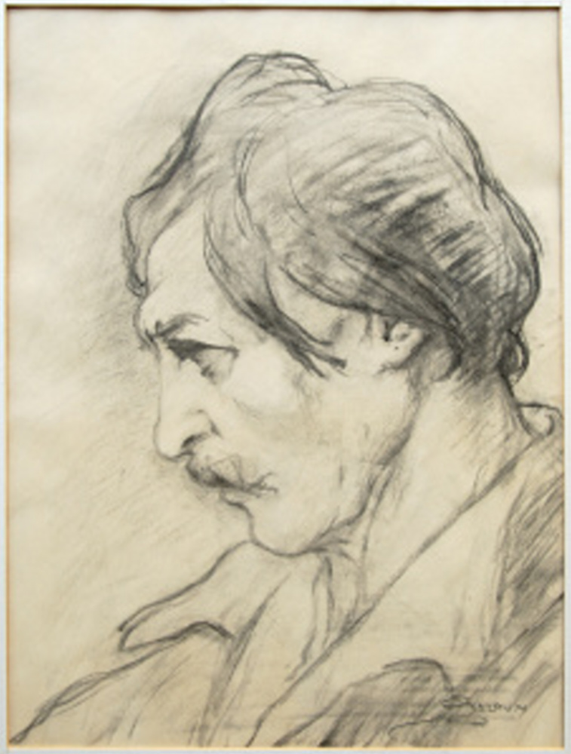

Pátek 21.10.
- 17.00 hodin - Muzeum Vysočiny Havlíčkův Brod – vernisáž - otevření nové expozice Karla Havlíčka Borovského + Petr Kopecký prezentace audioknihy s novinovými články Karla Havlíčka Borovského na CD – po vernisáži bude v sále muzea následovat pořad s ukázkami z audioknihy a živým čtením Havlíčkových textů v podání Františka Skřípka a Jiřího Hanáka

Sobota 22.10.
- 09.00 - 11.00 hodin – Velká zasedací místnost MěÚ, Havlíčkovo náměstí 57 - Vyhnanství nebo ráj - diskuse o Karlu Havlíčku Borovském organizovaná Společností přátel PEN klubu (součást doprovodného programu 21. Podzimního knižního veletrhu v Havlíčkově Brodě)
Program:
Zahájení semináře – Mgr. Zina Zborovská
1/ Úloha Karla Havlíčka v dějinách českého ekonomického a politického
myšlení
Doc. JUDr. Ilona Bažantová CSc.
2/ Karel Havlíček – novinářská legenda
PhDr. Bohumil Doležal
3/ Vznik a úloha havlíčkovské legendy
PhDr. Jan Randák
4/ Proměny obrazu Zdenky Havlíčkové
Prof. PhDr. Milena Lenderová CSc
5/ Vývoj muzejní prezentace Karla Havlíčka v 20. a 21. století
Mgr. Michal Kamp

- 17.00 hodin - Klášterní kostel svaté Rodiny – koncert Jaroslava Svěceného (housle) + Josefa Popelky (varhany) + Sdružení ADivadlo na téma Karel Havlíček Borovský

Neděle 23.10.
- 9.00 hodin - Kostel Nanebevzetí Panny Marie – Mše svatá - vzpomínka na Karla Havlíčka Borovského
- po skončení mše symbolické položení květin u příležitosti výročí narození Karla Havlíčka Borovského u sochy Karla Havlíčka Borovského v městském parku Budoucnost

Neděle 30.10.
- 18.00 hodin - Stará radnice Havlíčkův Brod - LISTOVÁNÍ o Karlu Havlíčku Borovském organizované společností Listování, s.r.o. (divadelní představení formou scénického čtení jako podpora připomenutí a zvýšení povědomí osobnosti Karla Havlíčka Borovského). Úvodem vystoupí folklórní soubor KALAMAJKA s havlíčkovským pásmem.

Pondělí 31.10.
- 9.30 hodin - kladení věnce u příležitosti výročí narození Karla Havlíčka Borovského u sochy Karla Havlíčka Borovského v městském parku Budoucnost
- kladení věnce na hrob Karla Havlíčka Borovského na Olšanských hřbitovech
v Praze
- 10.30 hodin - Stará radnice Havlíčkův Brod - Syndikát novinářů ČR, územní sdružení Vysočina slavnostně představí výsledky projektu EPIGRAM 2011 (projekt – soutěž - související s výročími spojenými s osobností Karla Havlíčka Borovského v roce 2011)

Změna programu vyhrazena.
Za správnost uvedených informací odpovídá pořadatel, který tyto informace o akci dodal.

